
ΜΑΡΚΟΣ ΕΜΜ.ΚΑΦΟΥΡΟΣ
ΒΟΥΛΕΥΤΗΣ ΚΥΚΛΑΔΩΝ Ν.Δ

ΑΝΑΦΟΡΑ

Προς: Την Υπουργό Πολιτισμού, κα. Στυλιανή Μενδώνη
Θέμα: Βεβήλωση του μνημείου «Πορτάρα» στη Νάξο και ανάγκη λήψης άμεσων μέτρων προστασίας

Κυρία Υπουργέ,
Με αφορμή πρόσφατα δημοσιεύματα σχετικά με περιστατικά βεβήλωσης του μνημείου του Ναού του Απόλλωνα («Πορτάρα») στη Νάξο, μεταξύ των οποίων και άρθρο με τίτλο «Πορτάρα Νάξου: Αγανάκτηση στο νησί για τουρίστες που σηκώνουν μάρμαρα και κάνουν πικ-νικ πάνω στα αρχαία», καταθέτω ως αναφορά, σύμφωνα με το άρθρο 125 του Κανονισμού της Βουλής, το πιο χαρακτηριστικό εξ’ αυτών.
Στο δημοσίευμα επισημαίνεται ότι το μνημείο του Ναού του Απόλλωνα («Πορτάρα») στη Χώρα της Νάξου έχει υποστεί επανειλημμένα βανδαλισμούς και βεβηλώσεις, γεγονός που πλήττει την ιερότητα και την παγκόσμια πολιτιστική του αξία. Ο αρχαιολογικός αυτός χώρος αποτελεί σημείο αναφοράς για την πολιτιστική κληρονομιά της χώρας μας και προσελκύει χιλιάδες επισκέπτες κάθε χρόνο.

Κατόπιν αυτών, παρακαλούμε όπως μας ενημερώσετε:
• Εάν η Εφορεία Αρχαιοτήτων Κυκλάδων προτίθεται να λάβει τα αναγκαία μέτρα για την αποτελεσματική προστασία του μνημείου.
• Ποια συγκεκριμένα μέτρα προγραμματίζονται και ποιος είναι ο χρονικός ορίζοντας εφαρμογής τους.
Αθήνα 30.07.2025
Ο Αναφέρων Βουλευτής
Mάρκος Εμμ.Καφούρος
Βουλευτής Κυκλάδων Ν.Δ
Πορτάρα Νάξου: Αγανάκτηση στο νησί για τουρίστες που σηκώνουν μάρμαρα και κάνουν
πικ-νικ πάνω στα αρχαία
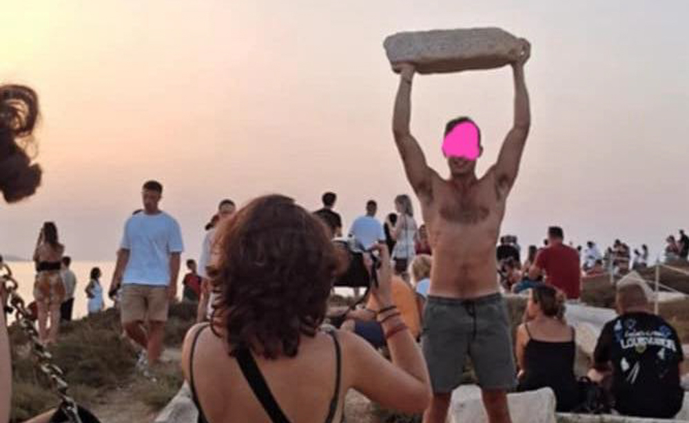
Newsroom 29/07/2025 20:39
Αντιδράσεις προκάλεσαν εικόνες από τον αρχαιολογικό χώρο με τουρίστες να σηκώνουν μάρμαρα και να τρώνε πάνω στα αρχαία, ζητώντας φύλαξη και κανόνες
Σοβαρά περιστατικά ασέβειας στον αρχαιολογικό χώρο της Πορτάρας στη Νάξο καταγγέλλουν πολίτες, προκαλώντας έντονο προβληματισμό για την κατάσταση που επικρατεί στον πιο εμβληματικό χώρο του νησιού.

Σε ανάρτηση του επιχειρηματία Αλέξανδρου Φραντζέσκου στο Facebook, καταγράφεται η στιγμή που επισκέπτης σηκώνει και κρατά πάνω από το κεφάλι του ένα κομμάτι μαρμάρου από τον ευρύτερο αρχαιολογικό χώρο, ενώ φωτογραφίζεται αμέριμνος, μέσα σε πλήθος κόσμου. Παράλληλα, δεύτερη εικόνα που έχει προσθέσει στην ανάρτηση άλλος πολίτης, δείχνει οικογένεια να κάθεται πάνω στα αρχαία μάρμαρα και να τρώει σουβλάκια και πατατάκια, μετατρέποντας το μνημείο σε χώρο …πικ-νικ.

«Τουρισμός με σχέδιο, οργάνωση, τάξη και κυρίως με κανόνες… Αυτά αλλού. Εδώ τουρισμός Μπανανίας. Τουρισμός “ό,τι θέλει ο πελάτης”» σημειώνει ο κ. Φραντζέσκος, συνοδεύοντας τη φωτογραφία με σκληρή κριτική για την απουσία μέτρων φύλαξης.

Η ανάρτηση προκάλεσε δεκάδες σχόλια αγανάκτησης από πολίτες που ζητούν:

• Άμεση φύλαξη του χώρου.
•Έλεγχο πρόσβασης με εισιτήριο.
•Σεβασμό στο μνημείο, που καθημερινά δέχεται χιλιάδες επισκέπτες χωρίς καμία απολύτως προστασία.

Όπως τονίζουν, η Πορτάρα, σύμβολο της Νάξου και μοναδικό πολιτιστικό μνημείο, έχει μετατραπεί σε χώρο ανεξέλεγκτης συνάθροισης, με εικόνες που ντροπιάζουν τον τόπο, επιρρίπτοντας ευθύνες τοσο στον Δήμο Νάξου και Μικρών Κυκλάδων όσο και στο Υπουργείο Πολιτισμού.

Το αίτημα για άμεση δράση είναι πλέον καθολικό, ώστε να σταματήσουν οι εικόνες βεβήλωσης και να προστατευτεί ουσιαστικά το μνημείο.

